Федеральное государственное автономное образовательное учреждение
высшего образования
«Национальный исследовательский Нижегородский государственный университет
им. Н.И. Лобачевского» (ННГУ)

Институт Информационных технологий, математики и механики

Отчёт по лабораторной работе:

«Сравнение алгоритмов сортировки»

Выполнил:
студент института ИТММ
гр. 382003-2
Баринов Артём Сергеевич

Проверил:
преподаватель каф. МОСТ
института ИТММ
Пирова Анна Юрьевна

Нижний Новгород
2020 г.

Содержание
- Введение 3
- Постановка задачи 3
- Руководство пользователя 5
- Руководство программиста 7
  - Описание структур данных 7
  - Описание алгоритмов 7
  - Описание структуры программы 7
- Вычислительные эксперименты 9
- Заключение 9
- Литература 10
- Приложения 11
- Приложение 1 11
- Приложение 2 11

Введение
Используемые в настоящее время объёмы массивов данных значительно превосходят те, что использовались десятилетие назад или ещё раньше. С ростом объёмов данных всё актуальнее становится проблема оптимизации процессов, задействующих эти данные. В том числе алгоритмы сортировки.
Главным фактором выбора того или иного метода сортировки является его скорость выполнения. Данное напрямую зависит от принципа работы и реализации алгоритма. Из-за растущих требований к скорости выполнения и расширения области применения данных алгоритмов задача сравнительного анализа алгоритмов сортировки остаётся очень актуальной.
Целью моей работы является сопоставление по скорости выполнения алгоритмов сортировки данных в массивах.
В настоящее время существует множество алгоритмов сортировки, каждый из которых подходит под решение определенных задач. В этой работе будут рассмотрены наиболее популярные из них: методом вставок, метод Шелла, методом пузырька, методом слияния, быстрая сортировка.
Языком реализации был выбран язык Си. Это язык программирования общего назначения, хорошо известный своей эффективностью, экономичностью, и переносимостью. Указанные преимущества обеспечивают качественную разработку практически любого вида программного продукта. Использование Си в качестве инструментального языка позволит создать простые реализации алгоритмов.

Постановка задачи
Необходимо реализовать программу, которая демонстрирует работу рассматриваемых алгоритмов сортировки. Максимальный размер массива не превышает 100_000 элементов.
Программа должна поддерживать:
- Выбор способа ввода:
- вручную;
- автозаполнение псевдослучайными числами;
- Проверку корректности ввода данных.
- Выбор метода сортировки: для каждого метода вычисляется количество сравнений, перестановок элементов массива, общее время работы алгоритма в микросекундах.
- Возможность повторить сортировку ранее введенного массива при помощи другого метода сортировки.
- Возможность ввести новый массив.
- Сравнение работы алгоритмов сортировки по времени работы и количеству операций.

Руководство пользователя
При запуске программы, высвечивается консоль с меню, где перечислены доступные опции.
От пользователя ожидается ввод номера действия:
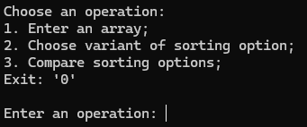
В случае, если пользователь пытается выбрать способ сортировки или сравнение сортировок до того, как был введен массив, то программа выведет предупреждение и предложит ввести номер операции повторно:
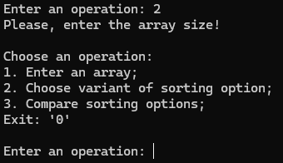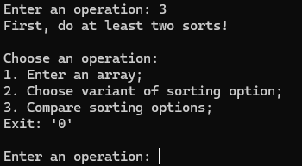

При выборе первого пункта меню – «1. Enter an array;» - программа предложит ввести размер массива:
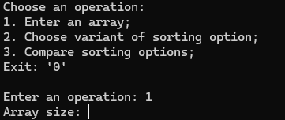

При вводе числа, не являющегося натуральным, или вводе нечисла программа выдаст ошибку и попросит повторить ввод:
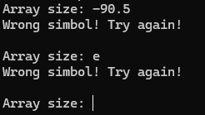
После корректного ввода данных программа выведет меню, где предложит два способа заполнения массива: вручную («1. Manually;») и автоматически («2. Automatic;»):
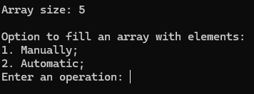
При выборе первого пункта (вручную), пользователь должен ввести каждый элемент массива:
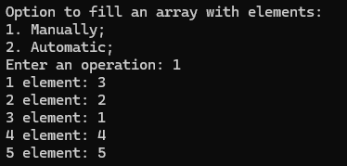
Автоматическое заполнение (пункт 2) осуществляется путем считывания элементов из файла, с записанными псевдослучайными числами.
Если пользователь выберет пункта «2. Choose variant of sorting option;», то будет выведено меню выбора метода сортировки:
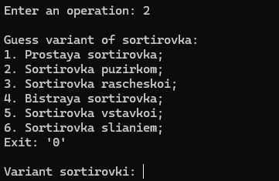
После этого будет создана копия массива, что даёт возможность сравнить несколько сортировок между собой, так как массив-копия перед сортировкой обновляется, чтобы соответствовать исходному.
При выборе любого метода сортировки выведется исходный массив, а также следующая информация: отсортированный массив, количество сравнений, количество перестановок элементов и время выполнения в микросекундах:
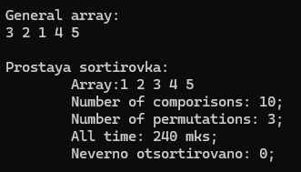
Как только пользователь отсортировал массив хотя бы двумя разными методами, появится возможность сравнить сортировки между собой. Для этого пользователю необходимо выбрать в начальном меню третий пункт «3. Compare sorting options;». После чего указать первую сортировку и вторую, чтобы сравнить их данные (для примера взяты Простая сортировка и сортировка Шелла [Расчёска]). Для выхода из меню сортировок необходимо ввести “0” (ноль).
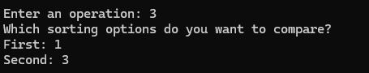
Далее будут выведены разница в количестве сравнений и перестановок:
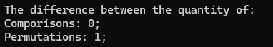
При вводе “0” (нуля) программа завершит выполнение.

Руководство программиста
4.1 Описание алгоритмов
- Алгоритм сортировки методом пузырька
Данный алгоритм сравнивает между собой два соседних элемента, и в случае, когда их расположение не соответствует правильному (отсортированному) порядку, меняет их местами. Т.е. сначала сравниваются 1-й и 2-й элементы, потом 2-й и 3-й, затем 3-й и 4-й и т.д. Для полной сортировки приходится совершать несколько проходов по всему массиву и проверять одни и те же элементы.
Привести среднее значение по сортировкам в микросекундах

